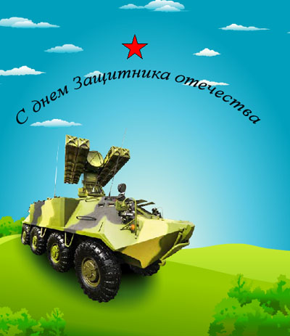

Примите самые тёплые поздравления
с Днем защитника Отечества – праздником мужества, патриотизма, служения Родине!
Привычка побеждать, мужество и стойкость – эти российские воинские традиции, сформированные на протяжении многих веков, необходимы и в наше стремительно меняющееся время.
Желаю Вам и Вашим близким здоровья, счастья,
благополучия и дальнейших успехов!

Президент Союза промышленников,
предпринимателей и работодателей
Республики Коми
О.А.Алтухов
23 февраля 2015 года

